邵阳学院附属第一医院见习报告

六月二十五日至六月二十九日，我们与16级学长学姐们一起前往邵阳学院第一附属医院(邵阳市第一人民医院)进行为期五天的临床知识学习。以初步了解医疗机构的部门设置、工作流程等，了解护士职业的性质和特点，培养护患沟通能力等。
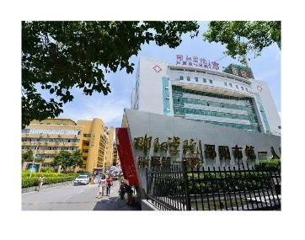
这一周我们深入到护士的日常工作中，亲身体会了做护士的酸甜苦辣，这才发现做护士并没想像的那么容易。做护士的确很辛苦，一会儿是输液、抽血，一会儿是打针给药，一会儿又得中药灌肠。病人若有不适首先会想到护士，病人如有问题找的还是护士，病人要换药、换液又得叫护士……病房里永远有护士忙碌的身影。交接班的谨慎，医疗文件书写原则以及注意事项，“七步洗手法”、“三查八对一注意”、“输液间药物配伍禁忌”机械使用等工作规范都需要牢记在心。
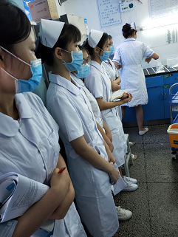
见习一周,感受最深刻的是,临床是理论基础知识的巩固基地.临床的实地见闻,实地操练,让我重现在校学习那些枯燥又顽固的知识时提出的种种问题.例如:我干嘛要读这些药理病理?背了对我有什么用?好像知道了以后还是一点儿意义也没有,知识是统揽了,但学过后总的感觉是,一直只为考试而学习,没有几分属于我自己.在学校里,没有人问我这些药吃了会有什么不良反应,即使我知道有这些不良反应,但是我从来没有真正见到过,我不知道一种药用错后有多么严重,没有人问我这种病有什么临床表现,我也没有真正见到过这些临床表现,到底是怎样的呢?是不是就是书本上的一样呢?等等……
一周的见习生活也对我们在将来工作时做到医护配合大有帮助。医生和护士的职责是相同的，都是为了给病人解决生理和心理的痛苦。只有当医护做到密切配合，才能给病人带来最大的利益。而要做到这一点，首先要了解自己的工作和对方的工作。作为将来的一名护士，必须了解护士的工作，所以这次见习我觉得既起到了早期接触临床的桥梁作用，又增进了临床思维能力，培养了动手能力，增强了信心。

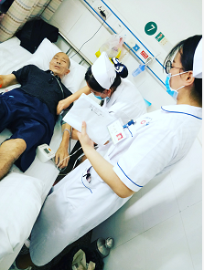
第一，一周的见习使我重新认识了护士这个职业的崇高。
在我以前的印象中，护士就是耐心和细心的代名词。我一直以为，她们的工作很轻松、很简单，只需要执行医生的医嘱，“照方抓药”就行了，其他的工作也都是些琐碎的小事情。这一次我通过护理见习，第一次深入到护士的日常工作中，亲身体会了一回做护士的苦辣酸甜，才发现原来做护士并没有我想象中的那么简单。护士的工作就是一个字“累”，我每天跟着他们跑都累得不行，而他们不但要不停的在病房间走动，还要给病人扎针换药，实际上比医生累多了，但他们一句怨言也没有。一名护士，只要在工作岗位上，她就充满了力量。她们全身心的投入在一场战斗中：把自己的活力完全展现在病房内外;把自己的能量连同微笑毫无保留的奉献给病人。交班在早晨8点，护士医生都要参加，当然我们见习生也不例外。科室的两位主任站在最前面，昨晚值夜班的护士开始做他们的护理病理交-班报告，然后是值班医生，另外各位医生还要说一下自己管辖的危重病人的情况，最后两位主任和护士长进行总结便结束了每天必做的交-班。
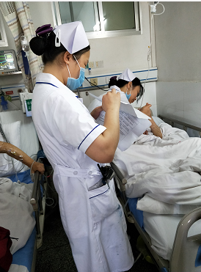

第二，一周的见习使我开拓了眼界，增加了见识。
见习期间，我跟随带教老师，细心听取讲解与指导，了解了许多医疗设备的基本操作，观摩并实践了许多种医疗操作，比如生命体征测定(体重、血压、呼吸、脉搏、体温)、静脉滴注、肌肉注射、器械消毒等等。有许多专业仪器我都是第一次见到。有许多看似简单的护理操作，真正做起来才知道并非如此。我充满好奇，留心观察，积极提问，护士们耐心的给我讲解，使我了解到了一些医疗仪器的使用方法、基本掌握了护理操作的要领和注意事项。她们生动的分析一个个看似简单的操作，并且在医护配合可以让医生了解新的护理理念护理制度的改革，是使以疾病为中心的功能护理转变为以病人为中心的整体护理，改变了多年来护士执行医嘱的简单被动局面。
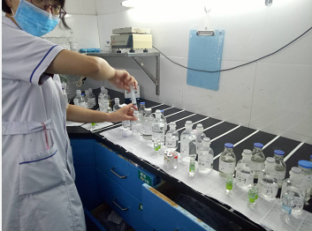

通过此次见习我们领悟到了很多，也学到了很多，但从专业知识和规范操作上来说还有很大的欠缺。希望在以后能有更多的机会学习到更多的知识的同时，能将我们所学的合理在临床上应用，为职业护士的分担工作，为病人减轻痛苦。在此市一人民医院全体见习同学感谢各位领导老师提供本次见习机会，让我们能够深入医院、深入病房，切切实实了解护士工作、学习更实际有用的临床知识和操作。

